ENCUESTA NACIONAL AGRARIA ENA MIDAGRI 2021
BANCO DE PREGUNTAS Y RESPUESTAS MMA

FECHA 06/10/2021

CASOS GENERALES

Pregunta N° 01: Cuando se tienen dos segmentos muestra continuos y la parcela está en los dos segmentos ¿se realiza dos entrevistas al productor, en dos cuestionarios diferentes de la ENA?
Respuesta: No, se realiza una sola entrevista al productor, correspondiente a la parcela de uno de los segmentos, para el otro segmento donde también corresponde levantar información de la parcela, será el encuestador/a quien transcriba la misma información en el cuestionario del otro segmento muestra.

Pregunta N° 02: Un encuestador identificó que en el segmento muestra existen 3 parcelas agrarias y el resto del área corresponde a terrenos eriazos. ¿En este caso solo se diligencian tres cuestionarios?
Respuesta: NO, se diligencian cuatro cuestionarios. Tres cuestionarios correspondientes a tres parcelas agrarias y un cuarto cuestionario correspondiente al resto del área del terreno eriazo del segmento muestra, con esto se tendría la cobertura total del segmento de muestreo. El encuestador diligencia el cuarto cuestionario como una parcela no agraria después de haber hecho las averiguaciones sobre el responsable del terreno y los usos de la tierra.

CAPÍTULO I. CLASE DE PARCELA SEGÚN LAS ACTIVIDADES REALIZADAS

Pregunta N° 03: Un productor informa que en su parcela realiza actividades de producción de ganado de lidia, y este ganado lo exporta al exterior. ¿Esta producción que se dirige al exterior constituye actividad pecuaria?
Respuesta: La crianza de ganado de lidia constituye una actividad pecuaria, por lo tanto, independientemente del destino de la producción se debe registrar esta actividad en el cuestionario.

Pregunta N° 04: Cuando se encuentra una parcela donde no hay ninguna actividad productiva ¿Se diligencia el cuestionario de la ENA?
Respuesta: Sí, se diligencia un cuestionario por cada parcela que intersecta el segmento muestra, independientemente de la existencia o no de actividad productiva. En este caso, en la pregunta 101, seleccione la alternativa 12. Ninguno. Asimismo, según la secuencia en la pregunta 301, se registra el uso y cobertura de la tierra de la parcela.

Pregunta N° 05: En una parcela el encuestador encontró que el productor desarrolla actividades de producción de cría de caracoles ¿La cría de caracoles constituye una actividad pecuaria?
Respuesta: Sí, la actividad helicícola como se le llama a la producción de caracoles constituye actividad pecuaria y por lo tanto, en la pregunta 101. Desde enero de 2020 hasta hoy, ¿Usted realizó actividad:, del cuestionario seleccione la Alternativa 2. Pecuaria, y continúe con la secuencia de preguntas que correspondan.

CAPÍTULO III. ÁREA TOTAL EN USOS Y COBERTURAS DE LA TIERRA DENTRO DE LA PARCELA, NÚMERO DE PARCELAS EN EL DISTRITO Y RÉGIMEN DE TENENCIA

Pregunta N° 06: Un productor informa que la parcela del segmento muestra tiene dos regímenes de tenencia de la tierra: propiedad privada y arrendamiento. ¿En este caso se diligencian dos cuestionarios de la ENA, uno para cada tipo de tenencia de la tierra?
Respuesta: No, solo se levanta un cuestionario por parcela, independientemente de los regímenes de tenencia, los mismos que se indicarán en la pregunta 305. De esta parcela agraria, ¿Usted es:.

Pregunta N° 07: En la pregunta 301. Hoy, ¿Qué uso y/o cobertura de la tierra tienen los lotes de la parcela? del Módulo III.A. del cuestionario ENA MIDAGRI ¿Dónde se registran los estanques acuícolas (piscigranjas) de una parcela?

Respuesta: Los estanques acuícolas (piscigranjas) se registra como un lote de la parcela, en la alternativa 12. Lote en infraestructura no agraria. En la pregunta 301b. se registra el área del estanque acuícola.
Pregunta N° 08: ¿En el Módulo III.A del Capítulo III. del cuestionario ENA MIDAGRI, se levantan los lotes de todas las parcelas del distrito con actividad pecuaria del productor?.

Respuesta: No, en el Módulo III.A. solo se registra la información de la parcela que intersecta o está contenida en el segmento de muestreo.

CAPÍTULO IV. INVENTARIO AGRÍCOLA ENTRE ENERO DEL 2020 A DICIEMBRE 2021, ÁREA SEMBRADA, ÁREA COSECHADA, PRODUCCIÓN Y RENDIMIENTO

Pregunta N° 09: En la provincia de Sánchez Carrión, el productor menciona que en toda su parcela, todos los años, en el mes de noviembre, siembra maíz amiláceo y se cosecha en el mes de mayo del año siguiente. Si el comportamiento en su parcela es así y la entrevista se realiza en el mes de octubre de 2021, ¿Cuál sería el diligenciamiento de las preguntas 401a, 401 y 402 del Módulo IV.A?

Respuesta: En primer lugar, tener en cuenta los periodos de referencia:
- Uso y/o cobertura agrícola de los lotes al día de la entrevista.
- Lotes sembrados y cosechados, desde enero de 2020 hasta antes del día de la entrevista.
- Intención de siembra, posterior al día de la entrevista al 31 de diciembre de 2021.

A continuación se presenta el registro para las preguntas indicadas:
- P401a: Lote N° 01; P401: 1. PRESENTE (día de la entrevista); P402: Barbecho (lo están preparando para sembrar en noviembre del 2021)
- P401a: Lote N° 01; P401: 2. PASADO (lote sembrado en el mes de noviembre de 2020 y cosechado en mayo de 2021); P402: Maíz amiláceo.
- P401a: Lote N° 01; P401: 2. PASADO (lote sembrado en el mes de noviembre de 2019 y cosechado en mayo de 2020); P402: Maíz amiláceo.
- P401a: Lote N° 01; P401: 3. FUTURO (lote que se va a sembrar en noviembre de 2021 y se cosechará en mayo de 2022); P402: Maíz amiláceo.

Pregunta N° 10: ¿El pasado de una infraestructura agraria o no agraria (alternativas 8 al 15 del Módulo III.A) se debe investigar en el Módulo IV.A? porque es posible, que antes esta área estuviera dedicada a la producción agrícola.

Respuesta. No, en el módulo IV.A no se registra información de los lotes que al día de la entrevista tengan uso y/o cobertura con infraestructura agraria y no agraria, por lo tanto, no se investiga el pasado ni futuro de dichos lotes. Tenga presente que en el Módulo IV.A se registra información de los lotes que en el Módulo III.A tienen registradas las alternativas de 1 al 7.

FECHA 15/10/2021

CASOS GENERALES

Pregunta N° 11: ¿Todos los capítulos del cuestionario de la ENA-MIDAGRI, se realizan a nivel de unidad productora agraria?
Respuesta. No, toda la temática agrícola es a nivel de la parcela y toda la temática pecuaria es a nivel de unidad productora agraria o a nivel de todas sus parcelas en el distrito.
Pregunta N° 12: En un segmento de muestreo se intersecta una parcela que pertenece a una empresa agraria. ¿Esta empresa que intersecta el segmento de muestreo se registra?
Respuesta. Depende, si la parcela de la empresa agraria hace parte del marco de lista de empresas que son 155, no se levanta en el marco de áreas se levanta en el marco de lista. Pero si esta parcela de una empresa agraria no pertenece al marco de lista se levanta normalmente en el marco de áreas, solo la información de dicha parcela. Para lo anterior, hay que verificar en el listado de las empresas del marco de lista que se adjunta o utilizar el enlace geográfico.
https://www.google.com/maps/d/u/0/edit?mid=12O0WzLlx2Hi8ELEL2ryPlfFV0O08WB86&usp=sharing

CAPÍTULO I. CLASE DE PARCELA SEGÚN LAS ACTIVIDADES REALIZADAS

Pregunta N° 13: El caso de una parcela que compró una minera que actualmente no realiza ninguna actividad minera y el uso de la tierra son pastos naturales donde se cría ganado de productores vecinos. ¿Qué se registra cuando el día de la entrevista se encuentra con dos productores que pastan su ganado en la parcela?
Respuesta. En este caso se levanta como una parcela con actividad pecuaria (P101=2) por la actividad de cría y engorde de animales, de parte de los dos productores ubicados el día de la entrevista. Como son dos productores que en simultáneo aprovechan los pastos se registra los dos como productor persona natural y conjunto. En la pregunta 301 del Módulo III.A se selecciona el código 7. Lote en pastos naturales y en la pregunta 305 del Módulo III.C, se selecciona la opción 5. Otro y se especifica “Cedida por la minera” u otra especificación, según corresponda el régimen de tenencia al día de la entrevista. Asimismo, se diligencia el módulo IVD. Pastos naturales, Capítulo V. Pecuario, y los demás capítulos según corresponda. Finalmente, en observaciones, se indica que temporalmente entran a esta parcela y pastorean el ganado.

CAPÍTULO V. PRODUCCIÓN PECUARIA EN LA UNIDAD AGRARIA (se cierra a nivel de distrito)

Pregunta N° 14: El caso de una parcela agraria que el día de la entrevista, el productor afirma que tiene unas ovejas en la casa que está ubicada en un centro poblado urbano. El productor afirma que en el día las pastorea en su parcela agraria y otros terrenos abiertos. ¿Estas ovejas se registran en el Capítulo V?
Respuesta. Sí, porque las pastorea al menos alguna vez en su parcela agraria, no interesa donde las tenga el día de la entrevista. El solo hecho de que las pastoree fuera de la vivienda, inclusive en terrenos con pastos naturales, se registran. Tener en cuenta el número de borregas, indicadas en la Directiva N° 06.

FECHA: 25/10/2021

CARTOGRAFÍA

Pregunta N° 15: Si un río, carretera o casco urbano del distrito, intersecta el segmento muestra, ¿Se considera una parcela y de ser así, cuál es el procedimiento para su delimitación y diligenciamiento del cuestionario?
Respuesta: En caso de ubicar un río, carretera o casco urbano que intersecta el segmento muestra, sí se considera una parcela. En cuanto a la delimitación, se dibuja solo el polígono del río, carretera o casco urbano ubicado dentro del segmento muestra.

Respecto al diligenciamiento del cuestionario, se realizará de la siguiente manera:
- P101: Seleccionar la alternativa 12. Ninguna
- P208: Registre el nombre del río, carretera o casco urbano
- P221: Registre el nombre del río, carretera o casco urbano
- P301: Para el río, seleccione la alternativa 14. Lote en cuerpos de agua; y para la carretera o casco urbano, seleccione la alternativa 15. Lote en otros usos.
- Módulo XII.A, anote en la primera visita la fecha y hora del registro del cuestionario y en resultado de la visita, seleccione el código 1. Completa. Registre el mismo código en Resultado final de la encuesta.
- En el Módulo XII.B, anote, obligatoriamente, la observación del caso.

Pregunta N° 16: ¿Los caminos vecinales y caminos de herradura que se ubican dentro del segmento muestra, se consideran parcelas?
Respuesta: Los caminos vecinales y caminos de herradura NO se consideran parcelas. Solo servirán para identificar y delimitar las parcelas del segmento muestra.

Pregunta N° 17: ¿Los caminos internos dentro la parcela del productor, se consideran lotes?
Respuesta: Los caminos internos dentro la parcela del productor NO se consideran lotes. Solo servirán para identificar y delimitar los lotes de la parcela del productor.

CAPÍTULO I. CLASE DE PARCELA SEGÚN LAS ACTIVIDADES REALIZADAS

Pregunta N° 18: Al día de la entrevista un productor informa que la parcela que conduce está en descanso ¿En este caso, en la pregunta 101. Desde enero de 2020 hasta hoy, ¿Usted realizó actividad:, que alternativa se selecciona?
Respuesta: En este caso, que al día de la entrevista la parcela se encuentra en descanso, la pregunta 101, se diligenciará de acuerdo a lo siguiente:

- De haber tenido cosecha dentro del periodo de referencia: enero 2020 al día anterior a la entrevista, en la pregunta 101, seleccione la alternativa 1. Agrícola, y continúe con la secuencia de preguntas según corresponda.
Considere la misma alternativa para las parcelas en barbecho al día de la entrevista. El barbecho es hasta de un año a partir del día de la entrevista hacia atrás.
- De no haber tenido cosecha dentro del periodo de referencia, pero indica que sembrará en este año, hasta el 31 de diciembre de 2021, en la pregunta 101, seleccione la alternativa 1. Agrícola, y continúe con la secuencia de preguntas según corresponda.
- No ha tenido cosecha dentro del periodo de referencia, ni sembrará durante este año, en la pregunta 101, seleccione la alternativa 12. Ninguno, y continúe con la secuencia de preguntas según corresponda.

CAPÍTULO IV. INVENTARIO AGRÍCOLA ENTRE ENERO DEL 2020 A DICIEMBRE 2021, ÁREA SEMBRADA, ÁREA COSECHADA, PRODUCCIÓN Y RENDIMIENTO

Pregunta N° 19: ¿Las especies cultivadas mediante el sistema hidropónico, se registran en el Módulo IV.A?
Respuesta: Las especies cultivadas mediante el sistema hidropónico SÍ se registran en el Módulo IV.A, como un lote de cultivo transitorio o permanente, según corresponda.
Pregunta N° 20: ¿Cómo se diligencia la pregunta 444 del Módulo IV.E, si el productor menciona que no aplica manejo de plagas, enfermedades y malezas?
Respuesta: Por excepción, en la pregunta 444. ¿Qué tipo de control utiliza cuando aplica manejo de plagas, enfermedades y malezas?, seleccione la alternativa “Otro” y especifique NINGUNO.

CAPÍTULO V. PRODUCCIÓN PECUARIA EN LA UNIDAD AGRARIA (se cierra a nivel de distrito)

Pregunta N° 21: ¿El Novillo que categoría de Vacuno corresponde registrar?
Respuesta: El Novillo corresponde ser registrado como vacuno macho de acuerdo a su edad: Torete, Toro o Buey (en caso de estar castrado).

Pregunta N° 22: ¿En el Capítulo V. Producción Pecuaria en la Unidad Agraria, se registran los cuyes que el productor cría en su vivienda ubicada en la capital de distrito, donde también tiene solo un huerto para autoconsumo?
Respuesta: En el Capítulo V. Producción Pecuaria en la Unidad Agraria, NO se registran los cuyes que el productor cría en su vivienda ubicada en la capital de distrito. En tanto que esta vivienda no se considera como parte de la parcela integrada a la unidad agraria ubicada en el área rural. Es decir que las actividades que realiza el productor en la vivienda (criar solamente cuyes y/o tener un huerto para su consumo) ubicada en el área urbana no forman parte de la parcela agraria ubicada en el área rural. Pero si la vivienda estuviera ubicada dentro de la parcela estas actividades se registran en el cuestionario de la ENA MIDAGRI.
Pregunta N° 23: ¿En la pregunta 504a del Módulo V.B a V.F, se registran las categorías de especies que nacieron muertos (abortos)?
Respuesta: Por excepción, en la pregunta 504a. Nacieron, se consideran los nacidos muertos (aborto) y esa información se registrará en la pregunta 507, alternativa 5.Abortos.

CAPÍTULO VII. SERVICIOS DE EXTENSIÓN AGRARIA REQUERIDOS

Pregunta N° 24: ¿La compra de gallinas se considera en la alternativa “Otro” de la pregunta 727? ¿Utilizó el crédito o préstamo que obtuvo para:?
Respuesta: NO, la compra de animales menores como gallinas, cuyes, etc., se considera en la alternativa 7. Compra de ganado de la pregunta 727. ¿Utilizó el crédito o préstamo que obtuvo para:

CAPÍTULO VIII. AGUA Y ENERGÍA EN LA PARCELA AGRARIA

Pregunta N° 25: En la pregunta 801. ¿Cuál es la fuente de abastecimiento de agua de la parcela?, en qué alternativa se registra “Cosecha de agua”?
Respuesta: “Cosecha de agua” se registra en la alternativa 8. Otro.

FECHA: 28/10/2021

CARTOGRAFÍA

Pregunta N° 26: Si la carretera es sinuosa y corta tres veces el segmento. ¿Se diligenciaría, la carretera como una sola parcela en un solo cuestionario o tres parcelas en tres cuestionarios diferentes?
Respuesta: Se considera cada corte que hace la carretera al segmento como una parcela, en este caso se considera a la misma carretera en tres parcelas diferentes.

Pregunta N° 27: Se identifica una parcela con pastos naturales, con un solo productor, la cual está dividida por la carretera, ¿se considera una o más de una parcela?
Respuesta: Se considerará tres parcelas, dos que corresponden al productor y la tercera (no agraria) será la porción de la carretera que está dentro del segmento.

Pregunta N° 28: En caso que el tamaño de la parcela sobrepase el tamaño de mapa en papel. ¿No se dibujan los lotes de la parcela que están fuera del mapa en papel? ¿En caso se dibuje se debe enviar ambas fotos con la misma codificación?
Respuesta: Se debe dibujar atrás del mapa del segmento muestra (papel) la parcela completa con todos sus lotes enumerados. En ese sentido, tomar dos fotos (mapa original y lo dibujado al reverso) y enviar asegurándose de colocar al final del nombre de archivo el código 01 (mapa original) y 02 (mapa dibujado), según corresponda.

Pregunta N° 29: Caso partición: Si al realizar la partición de un segmento con 45 parcelas. El cuadrante seleccionado contiene 17 parcelas. ¿Solo realizaré el levantamiento de las encuestas en 11 de ellas que resulta de dividir entre 4 (cuadrantes)?
Respuesta: No, se realizará el levantamiento de las encuestas en las 17 parcelas, total de parcelas del cuadrante seleccionado.

CASOS GENERALES

Pregunta N° 30: ¿Qué procedimiento realizar si se encuentran parcelas del segmento con pastos naturales que nadie les da uso y cuyos productores son inubicables?
Respuesta: Se busca un informante idóneo (productor vecino, autoridad del lugar, etc.) para que brinde información acerca del productor, área de la parcela e información de los pastos naturales. Es decir, en este caso el diligenciamiento será de la siguiente manera:
- P101=12 (Ninguna)
- P208=Apellidos y nombres del productor
- P221=Nombre de la parcela
- P301=7 (pastos naturales)
- Módulo V.D: Registrar toda la información en el módulo XII.B “Observaciones”
- Módulo XII.A: La información según corresponda, y en Resultado de Visita y Resultado Final=1 (Completa).
Asimismo, colocar las observaciones respectivas.

Pregunta N° 31: Caso Minera: Si las parcelas del segmento son pastos naturales, que las maneja una minera ¿Cómo se debe registrar la información?
Respuesta: Considerar las mismas instrucciones dadas en la Pregunta N° 30, salvo en la pregunta 208, considerar el nombre de la empresa minera. No olvide registrar las observaciones del caso.

Pregunta N° 32: ¿Se puede realizar la entrevista a los productores agrarios de las parcelas del segmento de manera indistinta, sin necesidad de seguir un orden?
Respuesta: Sí, teniendo en cuenta considerar en el campo “Número total de parcelas” de todos los cuestionarios el mismo número total de parcelas del segmento, y en el campo “Número de parcela” para cada cuestionario, el número de parcela que le corresponde, cuidando no duplicar, y que coincida con la información registrada en el mapa del segmento en papel.

Pregunta N° 33: Caso parcela del segmento ubicado en lugar inaccesible: Se tiene una parcela del segmento en lugar inaccesible y no se ubica al productor. ¿Qué hacer para diligenciar la información de dicha parcela?
Respuesta: Trabajar las parcelas del segmento accesibles y la parcela no accesible y productor no ubicado, solicitar información de un productor vecino o autoridad.

Pregunta N° 34: En los casos que el productor no viva en la zona, no quiera dar información o se encuentre ausente permanente o no ubicable. ¿Se puede tomar la información de un informante idóneo, como un productor vecino o teniente gobernador, y hasta qué puntos se puede tomar la información?
Respuesta: Se puede tomar información de un informante idóneo solo cuando se trate de una parcela no agraria (P101=4 a 12). En caso se trate de una parcela agraria (P101=1 a 3), solo se debe tomar información de un informante calificado, según se indica en el Manual del Encuestador/a.

CAPÍTULO I. CLASE DE PARCELA SEGÚN LAS ACTIVIDADES REALIZADAS

Pregunta N° 35: La parcela tiene dos lotes uno con pastos naturales y el otro con afloramientos rocosos, ¿en la pregunta 101, se seleccionarán las alternativas 1. Agrícola y 12. Ninguna?
Respuesta: En este caso, se debe seleccionar solo la alternativa 1. Agrícola, puesto que la alternativa 12. Ninguna, se utiliza sola (excluyente) y cuando toda la parcela es no agraria, como carreteras, bosques, eriazos, áreas desérticas, centros poblados, etc.

CAPÍTULO II. IDENTIFICACIÓN DEL PRODUCTOR/A AGRARIO/A Y CARACTERÍSTICAS DE LA PARCELA AGRARIA

Pregunta N° 36: Se tiene un informante calificado quien no sabe el número de DNI del productor. ¿Qué anotar en la pregunta 204. DNI?
Respuesta: En este caso, en P204, anotar 99999999.

CAPÍTULO III. ÁREA TOTAL EN USOS Y COBERTURAS DE LA TIERRA DENTRO DE LA PARCELA, NÚMERO DE PARCELAS EN EL DISTRITO Y RÉGIMEN DE TENENCIA

Pregunta N° 37: ¿Si en una parcela se puede observar a simple vista diferentes rastrojos (barbechos) que anteriormente fueron de diferentes cultivos, en la pregunta 301 se considera como varios lotes de barbechos o uno solo?

Respuesta: En la pregunta 301, se debe considerar un solo lote de barbecho. Ya en el pasado (pregunta 401=2) se hace la distinción de los cultivos cosechados.
Pregunta N° 38: Si en la parcela se encontró un reservorio, ¿En la pregunta 301, se debe registrar como lote en infraestructura agraria o como lote en cuerpos de agua?
Respuesta: Si el reservorio es natural, en la pregunta 301, se debe registrar como lotes en cuerpos de agua (alternativa 14), en caso de que el reservorio fue construido por el hombre, indistintamente del material con el que fue construido, se debe registrar como lote en infraestructura agraria (alternativa 10).
Pregunta N° 39: Si al momento de realizar la primera visita al productor en la parcela, ésta se encuentra en preparación, pero luego al hacer la próxima visita para completar la encuesta, se encuentra el terreno ya sembrado. ¿Cómo se considera en la pregunta 301: como preparación (barbecho) o se actualiza como cultivo ya sembrado?
Respuesta: En este caso, se considera el uso encontrado y registrado en la primera visita. Si en una segunda visita ya sembró el terreno, se coloca esta condición en observaciones.

CAPÍTULO IV. INVENTARIO AGRÍCOLA ENTRE ENERO DEL 2020 A DICIEMBRE 2021, ÁREA SEMBRADA, ÁREA COSECHADA, PRODUCCIÓN Y RENDIMIENTO
Pregunta N° 40: Cómo se consideraría cuando el productor ha sembrado papa y una parte de su producción la ha cosechado y vendido y la otra parte del cultivo de papa decide mantener en campo para esperar que mejore el precio. ¿Qué meses se ingresaría en fechas de cosecha (P410a y P410b) y qué cantidad en producción (P419)?
Respuesta: En P410a, se considera el mes que inició la cosecha y en P410b, se considera el mismo mes registrado en P410a, puesto que no es un cultivo que se cosecha mediante pañas. De todas formas registrar la observación que parte del cultivo será cosechado en fecha posterior.
En cuanto a la producción total (P419) se ingresa el acumulado de la producción, es decir, la suma entre la producción cosechada y la producción que proyecta cosechar.
Pregunta N° 41: Actualmente son varios lotes, en el pasado se sembró solo un cultivo (misma variedad y fecha de siembra) en toda la parcela. ¿En la P401, cómo diligenciar el pasado?
Respuesta: En el pasado (P401=2) considerar en el lote 01 el cultivo que sembró en toda el área de la parcela.

Pregunta N° 42: Si anoté en el Módulo III.A se registró un lote de papa ¿En el la pregunta 401, solo registraré los pasados y futuros de ese cultivo?
Respuesta: NO, en la pregunta 401, corresponde registrar el presente, pasado y futuro de los cultivos transitorios registrados en el Módulo III.A, según corresponda.
Pregunta N° 43: Si se registra un lote de cultivo transitorio en el Módulo III.A, y en la Pregunta 401 (Módulo IV.A) el pasado de este lote estuvo en barbecho, de igual manera será en el futuro, ¿se registra esa información?
Respuesta: En la pregunta 401, no se consideran como presente, pasado ni futuro, los lotes en barbecho. Solo se anotará en observaciones dicha condición.
Considerar la misma instrucción para lotes en descanso.
Pregunta N° 44: Si una parcela perteneciente a una comunidad campesina intersecta el segmento, se debe registrar la producción de los cultivos que se cosechó de forma comunitaria, pese que el lote cultivado está fuera y distante del segmento muestra?
Respuesta: Sí, en la pregunta 101, se debe registrar la producción agrícola y/o pecuaria de la parcela que pertenece a la comunidad campesina, en ese caso deben seleccionar en la pregunta 201. Persona Jurídica, y continuar con el flujo de preguntas del cuestionario, según corresponda.

CAPÍTULO XI. CARACTERÍSTICAS SOCIODEMOGRÁFICAS DEL PRODUCTOR/A AGRARIO/A Y SU HOGAR (Para todos los productores persona natural, solo o conjunto)
Pregunta N° 45: Si el productor menciona que en el año 2020 cosechó su cultivo de papa mediante sistema minga. ¿En la pregunta 1111, se debe considerar que ha tenido trabajadores remunerados?
Respuesta: Sí, puesto que la minga es un sistema de pago en especie por alguna labor realizada.

FECHA: 31/10/2021

CASOS GENERALES

Pregunta N° 46: Un encuestador informa que dos segmentos de muestreo que a su interior tienen como cobertura de uso afloramientos rocosos y que los dos segmentos están dentro de una parcela de una comunidad campesina, así mismo informa que los segmentos están dentro del área comunitaria de la comunidad campesina. También informa el encuestador que dentro de los segmentos solo hay afloramientos rocosos y fuera de ellos, hay pastos naturales, unos pocos lotes de cultivos agrícolas, un rio y una carretera que atraviesa la parcela. ¿Cómo diligencio los cuestionarios de estos dos segmentos de muestreo?
Respuesta: De acuerdo con lo relatado anteriormente se tienen dos SM dentro de una parcela, de uso comunitario al interior de la comunidad campesina. En este caso se diligencia un cuestionario por cada SM y se diligencia en campo uno y el segundo cuestionario es una copia del primero (a excepción del área de los lotes dentro del segmentos). Como el área de la parcela corresponde al área comunitaria de la comunidad campesina, en este caso el productor es de naturaleza jurídica. La delimitación de la parcela correspondiente al área comunitaria de la comunidad campesina es un solo polígono donde abarca el área del río que intersecta la parcela igual la carretera, los pastos naturales y los cultivos agrícolas y forestales. Respecto al uso y cobertura de la tierra cap. III. Módulo III A y P301 se registra los diferentes usos y coberturas de la tierra: Cultivos opciones 1 al 4; pastos naturales opción 7, carretera opción 12, afloramiento rocoso opción 13 y rio en la opción 14.

FECHA 22/11/2021

CASOS GENERALES
Pregunta N° 47: Se tiene 8 segmentos (130146212, 130146811, 130184713, 130132213, 130184612, 130131514, 130146113, 130184512) que se encuentran dentro de la propiedad comunitaria de la Comunidad Campesina El Progreso, distrito La Cuesta. Entrevistando al presidente de la comunidad Sr. Carlos Ibañez Lazaro menciona que el área comunitaria es de 2735 hectáreas, según se detalla a continuación:

- 2730 hectáreas son pastos naturales en el cual los comuneros de manera independiente pueden pastorear sus animales sin darle algún tipo de manejo a los pastos; cada comunero de acuerdo a la necesidad de alimentación de sus animales los mantiene días, hasta una semana, inclusive, luego los devuelve a sus parcelas, donde tienen sus corrales. En algunos casos, los comuneros mantienen en esas áreas todo el tiempo.

- 5 hectáreas de plantación de tara, donde los comuneros realizan la recolección de la tara cada uno de ellos hasta 5 quintales, y que cada uno lo vende independientemente, sin contraprestación con la comunidad. Asimismo, tampoco le dan ningún tipo manejo a esta plantación de tara.

¿Cómo proceder para diligenciar los cuestionarios de cada uno de los segmentos?

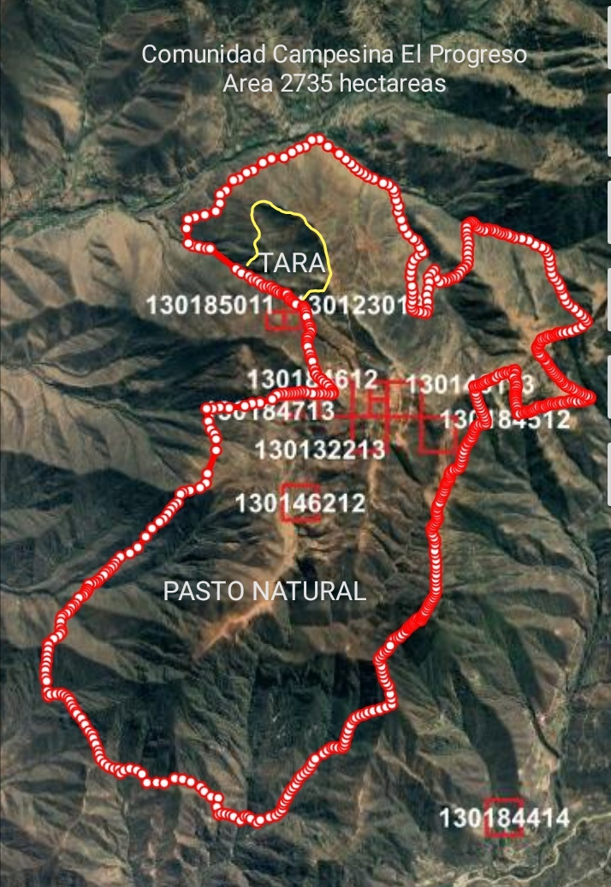
Respuesta: Según la información indicada, 8 segmentos intersectan el área comunitaria de una comunidad campesina, que pertenece al distrito La Cuesta. En este caso, por cada segmento considerar 1 parcela y registrar la siguiente información:

- P101: 1. Agrícola y 2. Pecuario
- P201: productor persona jurídica (por ser la parcela un área comunitaria de la comunidad)
- P212: Registre el nombre de la comunidad, continuar con las demás preguntas, según corresponda
- Módulo IIIA: P301: 2 lotes
- Lote 1: Cultivo permanente (código 2) (Tara)
- Lote 2: Pastos naturales (código 7)
- Capítulo IV:
- Módulo IVA: Lote 1: Información de la Tara
- Módulo IVD: Pastos naturales
- Capítulo V:
- Módulo VA: Considerar las especies de ganado de todos los comuneros que usufructúan los pastos naturales.
- Módulos VB a VF: Considerar las especies de ganado de todos los comuneros que usufructúan los pastos naturales, conducidos el año 2020 (tener presente las instrucciones de la Directiva N° 06).
- Los demás módulos, según correspondan
- Capítulos VI a X y XII: Según correspondan

El presidente o representante legal de la comunidad campesina será el informante idóneo y/o los productores que se encuentren pastoreando en área comunitaria, a fin de levantar la información pecuaria.

Tener cuidado de no duplicar la información, si alguno de los productores comuneros independientes le corresponde ser entrevistado en parcelas de otros segmentos.

Asimismo, tener presente que se diligencia un cuestionario por cada SM. En campo se diligencia uno y el resto de cuestionarios (7) son una copia del primero, salvo los casos, como el SM 130184612, que tiene, al menos, una parcela adicional, al identificarse un área fuera de la comunidad.

Pregunta N° 48: Parte del área del segmento 130125814, ha sido realizado por Marco que Lista que pertenece a una Empresa Avícola, según se muestra en la imagen. En este caso, ¿se consideraría una parcela más del segmento, como sería el diligenciamiento en el cuestionario y en la Leyenda del mapa, en el uso de lote que nombre se colocaría?

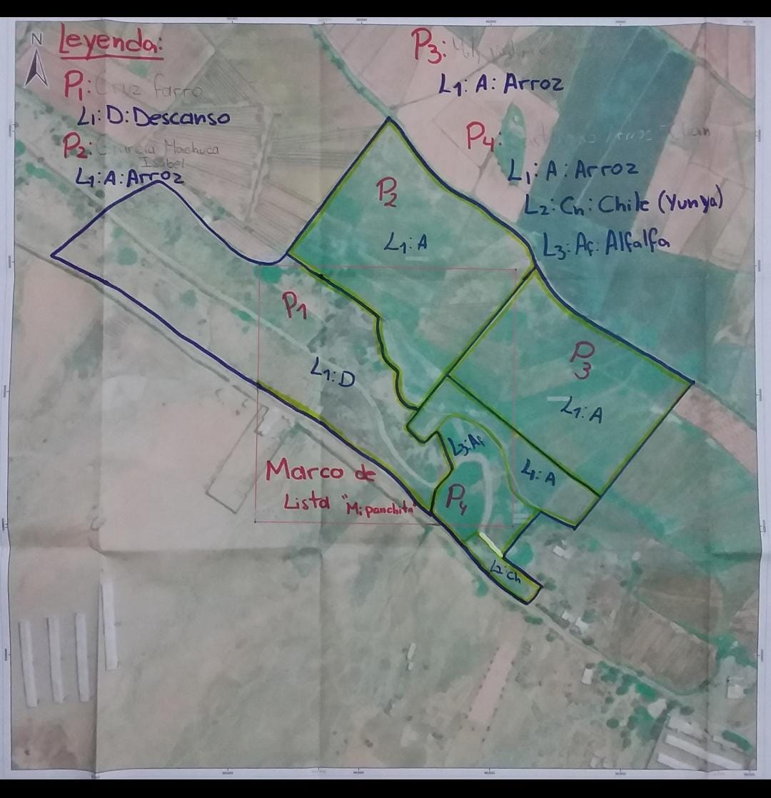

Respuesta: Según la información e imagen remitida, la empresa avícola que intersecta el segmento debe levantarse como una parcela, en este caso Parcela 5, con un lote de “Infraestructura pecuaria”.
En el cuestionario ODK, registrar la información siguiente:
  - P101: 12 (Ninguna)
  - P208 y P221: Razón social de la empresa avícola
  - P301: Lote 1: 11 (Infraestructura pecuaria)
  - Módulo XIIA: Según corresponda
  - Módulo XIIB: Colocar las observaciones correspondientes

CARTOGRAFÍA
Pregunta N° 49: Parte de un segmento muestra, que contiene en su totalidad pastos naturales, pertenece a otro departamento (Ancash). Se ha identificado al productor que conduce la parcela hasta el límite de La Libertad, quien pastorea en esa área su ganado. En este caso, ¿se debe también considerar la parte del segmento ubicado en el departamento de Ancash?
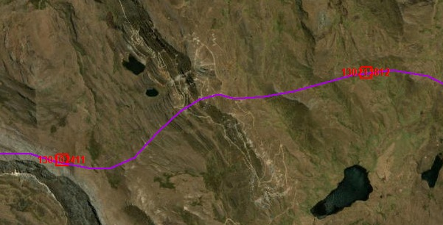
Respuesta: Sí, se debe de considerar la parte del segmento que corresponde a la otra región (Ancash). Tenga presente que, siempre se debe coberturar toda el área que intersecta al segmento muestra. En este caso, al ser una línea imaginaria que divide, aparentemente, las regiones, tenga presente las siguientes situaciones:
- Si el productor indica que su parcela abarca todo el segmento y pertenece solo a la región La Libertad, diligencie normalmente el cuestionario, según usos y coberturas de la parcela.
- Si el productor indica que su parcela abarca todo el segmento y una parte pertenece a la región La Libertad y otra a la región Ancash, diligencie normalmente el cuestionario, según usos y coberturas de la parcela.
- Si el productor indica que su parcela abarca solo la parte del segmento que pertenece a la región La Libertad e indica que la parte que pertenece a la región Ancash, es conducida por otro productor. En este caso, considere dos parcelas y diligencie un cuestionario por cada parcela, para ello debe ubicar y entrevistar al productor que conduce la parcela que pertenece a la región La Libertad, considerando el UBIGEO (marco) de La Libertad y colocar en observaciones el nombre del departamento, provincia y distrito, donde realmente se ubica la parcela. (Ver Directiva N° 07, ítem 2).

CAPÍTULO I. CLASE DE PARCELA SEGÚN LAS ACTIVIDADES REALIZADAS
CAPÍTULO III. ÁREA TOTAL EN USOS Y COBERTURAS DE LA
CAPÍTULO IV. MÓDULOS IV.B Y IV.D
Pregunta N° 50: El día de la entrevista el encuestador identifica una parcela con pastos naturales que no son aprovechados por el productor ni alguna otra persona, pero en la misma parcela el productor ha plantado 5 árboles frutales de diferentes especies, dispersos en toda la parcela, los mismos que riega cada 30 días o cada vez que disponga de agua. Siendo esta la única actividad que realiza en su parcela. Para este caso ¿cómo diligenciaría el capítulo I pregunta 101, módulo IIIA del capítulo III y el capítulo IV?

Respuesta: De acuerdo con la pregunta se está ante una persona natural que ejerce la actividad agraria en una parcela que el día de la entrevista tiene como cobertura pastos naturales y además el productor informa que cuenta con unos árboles plantados en forma dispersa. En este caso, por excepción, en la pregunta 101 la parcela se clasifica con el código 12. Ninguna, por la presencia de pastos naturales no aprovechados, asimismo, porque los árboles frutales están sembrados de forma dispersa. En el módulo IIIA se registra el área en pastos naturales (código 7), luego de ello, se debería levantar información del módulo IV.B respecto al número de árboles frutales dispersos y en el módulo IV.D. Pastos naturales, pero como el aplicativo pasará directo al capítulo XII, en el módulo XII.B, deberá registrar dicha información, y colocar la observación que los pastos naturales no son aprovechados por el productor ni alguna otra persona.

CAPÍTULO V. PRODUCCIÓN PECUARIA EN LA UNIDAD AGRARIA (se cierra a nivel de distrito)

Pregunta N° 51: En el distrito de Sitabamba existe la denominada junta de animales. Actividad que consiste en reunir los animales de diferentes productores comuneros independientes en áreas con pastos naturales, dichos pastos naturales corresponden a áreas comunales que aprovechan los productores independientes. Según referencia de los productores cada dueño está en la obligación de cuidar y pastar todo el ganado reunido durante un periodo de tiempo. El periodo de pastoreo equivale al número o cantidad de animales que tenga el productor en la junta. Ejemplo: Si un productor llevó a la junta 10 cabezas de ganado, tendría que cuidar y pastar todas las cabezas reunidas en la junta, de todos los productores, por un periodo de 10 días.
Para este caso, si el segmento muestra se encuentra dentro del área de pastoreo y encuentro 50 cabezas de ganado vacuno, y solamente ubico al productor que le corresponde cuidar al ganado en ese periodo, quien me indica que él es dueño únicamente de 10 cabezas. ¿Cómo diligenciaría los módulos V.A y V.B del CAPÍTULO V del cuestionario?

Respuesta: La parcela de la comunidad campesina corresponde al área comunitaria donde se usufructúa el pasto natural donde se pastea el ganado de manera comunitaria. En este caso, por excepción, se considera productor persona jurídica; en P212 registre el nombre de la comunidad; el representante legal de la comunidad campesina será el informante idóneo que es un miembro de los productores que usufructúan el área comunitaria, en particular el que se encuentra el día de la entrevista. En este caso, el encuestado idóneo es el miembro de la comunidad campesina que conoce en detalle la actividad pecuaria y deberá brindar la información sobre todo el ganado que está a su cargo el día del entrevista (50 vacunos), asimismo, en el módulo V.B. se registra el ganado conducido en el año 2020 y que corresponde a toda la junta (tener presente las instrucciones de la Directiva N° 06).

Tener cuidado de no duplicar la información, si alguno de los productores comuneros independientes le corresponde ser entrevistado en parcelas de otros segmentos.

